**FILOSOFÍA (y cine)**

***Troya* o de los mitos**

**Año: 2004**

**Director: Wolfgang Petersen**

Los mitos.

**EJERCICIO [2 pts]:**  elige entre estas dos opciones:

1. Dioses del Olimpo. Escoge también aquí:

* haz un esquema manuscrito donde queden reflejados todos los dioses principales del Olimpo. Debe estar señalada su jerarquía y relaciones y alguna característica definitoria.
* haz un d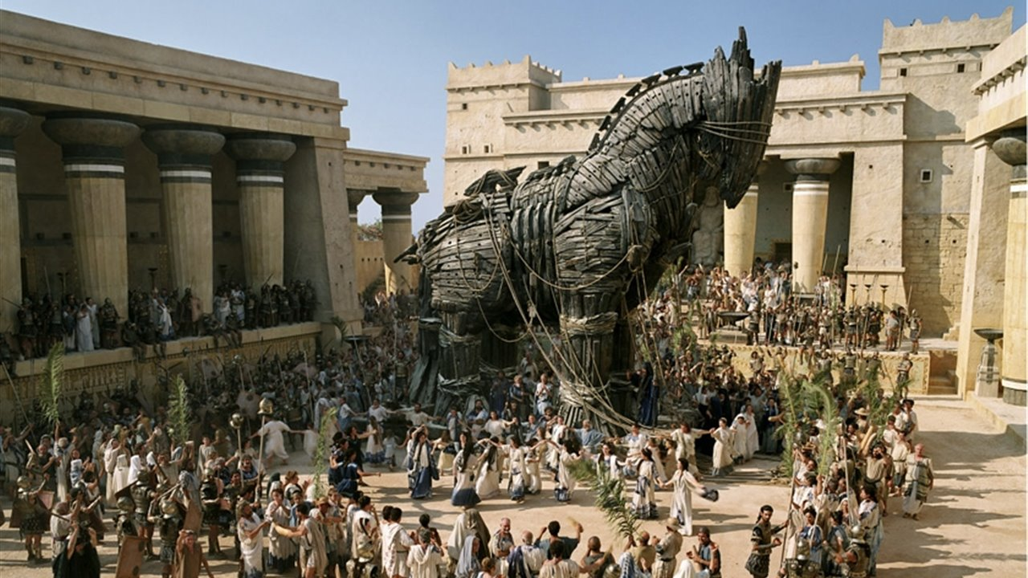ibujo a din A3 donde queden reflejados todos los dioses principales del Olimpo. Procura que el dibujo ya represente su jerarquía y alguna característica propia.

1. Personajes de la *Ilíada* (hombres: Aquiles, Odiseo, Agamenón, Héctor, Helena, Andrómaca, Eneas, Paris, Patroclo, Príamo, Casandra; y dioses: Zeus, Atenea, Hera, Afrodita, Apolo, Hefesto, etc.). De nuevo, escoge:

* haz un esquema manuscrito donde queden reflejados todos los personajes principales de la epopeya. Debe estar señalada su jerarquía y relaciones y alguna característica definitoria.
* haz un dibujo a din A3 donde queden reflejados todos los los personajes principales de la epopeya. Procura que el dibujo ya represente su jerarquía y alguna característica propia.

Algunas consideraciones acerca de los mitos.

Los mitos guardan una estrecha relación con el mundo oral donde la escritura no era todavía alfabética. En estas sociedades orales, el conocimiento estaba en serio riesgo de olvido, así que se desarrollaron una serie de técnicas para conservar los saberes adquiridos por un lado y la unidad de la comunidad por el otro. Estas son los mitos.

Comencemos por lo primero: Homero es el autor de las dos grandes epopeyas de la antigua Grecia. Hemos de situarlo en el sigo XII antes de nuestra era aproximadamente, aunque no lo sabemos con certeza. Lo que sí es seguro es que el alfabeto entra en la península helénica para el siglo VI aproximadamente. De esta forma, de no haber escritura en ese siglo en que se compusieron, no pudieron ser escritas. Y del mismo modo, no tenemos ni idea de si las compuso Homero. Es más, no sabemos siquiera si Homero existió. Seguramente no lo hizo y no deje de ser un personaje en sí mismo mitológico (decían de él que era viejo, sabio y ciego, tópicos para quien se supone que sabe algo más que el resto).

Dado que no hay escritura, no hay tampoco firma ni cierre de la obra (no hay libros). Sin autor, sin firma, sin cierre… Es una obra viva, oral, en constante evolución, esto es, recogiendo las necesidades y saberes de las sociedades que la reproducen. Es la enciclopedia del mundo antiguo, es la pervivencia del conocimiento colectivo.

Dado que no se leía, se debía recitar, pero no como quien *lee* un libro en voz alta, sino con ritmo, con musicalidad. ¿A que recuerdas esa canción tan pegadiza del último verano? Eso es un recurso mnemotécnico. De hecho, el *aedo*, que era quien se encargaba de recitar los poemas homéricos, estaba poseído por las musas, concretamente por la madre de todas ellas: Mnemosyne. Ella es la musa de la memoria, la que garantiza que no se pierda el saber. El resto de musas hacían de la recitación un evento para el pueblo, como cuando estrenan una película, viene la banda de gaitas a la plaza o hay un concierto.

El *aedo* acompañaba su canto, porque cantaban en hexámetros, con una lira. Observa cómo este cantante contemporáneo da voz a unos versos de la Ilíada. No es seguro que así fuese exactamente el canto, pero no sería muy diferente.

[Poesía épica griega cantada: Odisea (Libro I, 1-10)](https://www.youtube.com/watch?v=H9B515ExUzc).

El sonido envuelve a todos los que escuchan, los une como si de uno solo se tratase. Crea masa y arrastra sus conciencias mientras observan y oyen, y lo hace del mismo modo que una película. ¿No tenéis esa sensación cuando estáis dentro del cine? ¿No parece que el tiempo se suspende? ¿No os olvidáis de todos vuestros problemas y sois incluso capaces de llorar, reír, asustaros, etc., como hace el protagonista? Así lloraban, reían, se asustaban, etc., quienes escuchaban al *aedo*. Por un rato dejaban de ser ellos mismos para ser Aquiles, Héctor, Odiseo, Helena y el resto de héroes griegos hasta alcanzar la **catarsis**.

Leemos los comentarios que hace Jesús Mosterín a Aristóteles al respecto de la tragedia:

* Jesús Mosterín. Aristóteles: páginas 43-53.
* Jesús Mosterín. Aristóteles: páginas 56-63.

La catarsis es el elemento central del pensamiento aristotélico acerca de la poesía. Es un término médico que hace referencia a la purgación, la limpieza de impurezas, la eliminación de daños, dolores, etc., pero que se lleva a lo psicológico. La tragedia primero (como género supremo), pero la epopeya y la comedia también, han de purgar las penas y dolores, al menos por lo que dure la obra, de los espectadores.

Los géneros literarios según Aristóteles.

La literatura, como buen arte que es, es para Aristóteles imitativa, es decir, consiste en imitar algo. La pintura imita el botijo, la escultura imita al atleta y… ¿La literatura? Imita con palabras las acciones humanas. Imita a humanos actuando. No las minucias, sino las acciones dignas de ser imitadas, las grandezas del humano y sus caídas estrepitosas. Así, empleaba dos criterios para establecer los diferentes géneros: el objeto a imitar y la manera en que se imitan. Del primero distingue la epopeya y la tragedia, del segundo divide la narrativa y el drama.

1. Objeto a imitar: dos tipos de hombres, los dignos y los indignos. Los primeros son de mérito, esforzados y de calidad; los segundos son mediocres, gentuza. Lo mejor y lo peor, además de que el artista los presentaba todavía mejores o todavía peores de lo que realmente eran.
   * Según este criterio, obtenemos la epopeya y la tragedia, que se ocupan de cosas serias; y la sátira y la comedia, que se ocupa de cosas jocosas y ridículas.
2. Manera de imitarlo: narrando lo sucedido o presentando directamente lo que hacen los personajes. Cuando se narra, tenemos la poesía, la épica, la sátira, etc.; cuando se representa, tenemos la tragedia y la comedia.

| LITERATURA | SERIA | JOCOSA |
| --- | --- | --- |
| **NARRADA** | Epopeya | Sátira |
| **REPRESENTADA** | Tragedia | Comedia |

**EJERCICIO [2 pts]:** debes leer un mito de la obra de Robert Graves, Los mitos griegos. Escoge uno, el que más te atraiga. Deberás:

1.- Leerlo detenidamente.

2.- Investigar sobre él más allá del libro. Internet te ayudará a encontrar versiones, añadidos, cómics donde salga, películas, etc.

3.- Trata de hacer una glosa, una interpretación. ¿Qué busca el mito?

4.- Haz un comentario libre al mito. [En los comentarios puedes hablar de lo que te apetezca siempre que mantenga alguna relación con el asunto a tratar; a partir de, en este caso, el mito, puedes exponer un caso reciente, una visión personal, una crítica ética, una actualización, etc.].

5.- **Opcional [1 pt]**: dibuja el mito de forma que tenga tu obra un mensaje (no se trata de un retrato, sino de una sátira, una tira de viñetas, una parodia, una crítica, un elogio, o lo que se te ocurra).

**EJERCICIO [2 pts.]:** Vuelve a ver estas escenas y analízalas con un comentario propio.

* Hacer un análisis consiste en dividir el objeto en tantas partes como sea posible sin perder la perspectiva. Por ejemplo, si analizo un pie deberé atender a ligamentos, musculatura, huesos, etc., pero no a la composición atómica de la uña. Del mismo modo, al analizar una escena, deberé atender a los personajes —su jerarquía, fuerza, poder, actitud, etc.—, al momento en que se da —decisión vital, tensión sexual, amistad, compañerismo, etc.—, al diálogo mismo —amistoso, sugerente, agresivo, etc.— y demás elementos que se encuentren dentro de la grabación. Entonces habré de unirlo en un todo que dé cuenta y explique qué está ocurriendo, que ayude a comprenderlo en una interpretación completa.
* Hacer un comentario consiste en juzgar lo que allí ha sucedido desde una perspectiva propia ética, política, antropológica, psicológica, etc. No es solo una opinión, sino una posición justificada en un análisis previo y una posición fuerte.

1.- [Troya, Aquiles y su madre](https://www.youtube.com/watch?v=fwzq478gGh8).

2.- [Aquiles y el niño](https://www.youtube.com/watch?v=Ji4sVaP9JU4).

3.- [Héctor y Paris](https://www.youtube.com/watch?v=PISYq4WySlk).

4.- [Aquiles y mirmidones](https://www.youtube.com/watch?v=Oan_-UIuUZ0).

**EJERCICIO FINAL [4 pts.]:** escoge una de las siguientes opciones:

1. Mujeres en los mitos griegos.
   * Lee el capítulo 2 de *Comprendiendo el amor* donde se analizan las mujeres que aparecen en la *Odisea* de una forma peculiar.
   * Ensaya algo parecido con las mujeres que aparecen en la *Ilíada*. Analiza sus acciones, palabras, sentimientos, sufrimientos y equilibrios de poder, y compáralas con otros personajes actuales (cómics, películas, novelas, etc.).
   * Al final debemos volver al principio: si los mitos quieren conservar conocimientos, sentimientos, actitudes, jerarquías, etc., ¿qué enseñan en este caso?
2. Semidioses actuales.
   * Analiza de una manera similar a la que hemos venido haciendo una película o cómic de superhéroes. Algo que sea popular, sea de Marvel, de DC o semejantes.
   * Observa cómo trata algunos temas tan actuales como históricos, por ejemplo la guerra, el egoísmo, la ambición, la gloria, la inmortalidad, las divinidades, la religión, la responsabilidad, el liderazgo, el carisma, la familia, la ciudad…
   * Al final debemos volver al principio: si los mitos quieren conservar conocimientos, sentimientos, actitudes, jerarquías, etc., ¿qué enseñan en este caso?

Algunas web de consulta.

* <http://www.pillajecibernetico.com/2016/05/las-muchas-erratas-de-troya.html>
* <https://www.lahiguera.net/cinemania/pelicula/963/comentario.php>
* <https://www.clubensayos.com/M%C3%BAsica-y-Cine/An%C3%A1lisis-de-la-pel%C3%ADcula-Troya/2409951.html>
* <https://www.tomatazos.com/articulos/251338/Troya-de-Wolfgang-Petersen-que-dijo-la-critica-en-su-estreno>